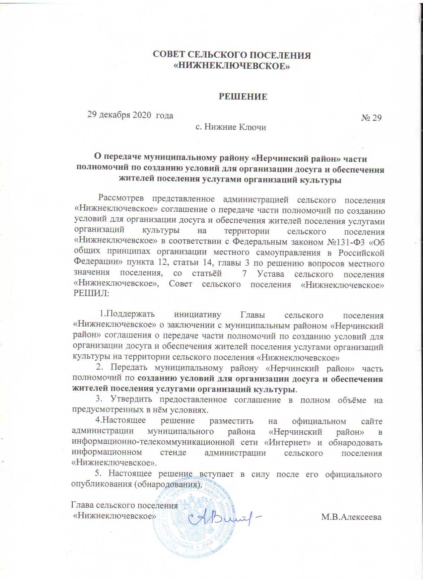

СОГЛАШЕНИЕ О ПЕРЕДАЧЕ ПОЛНОМОЧИЙ

с. Нижние Ключи «29 » декабря 2020г.

Сельское поселение «Нижнеключевское» в лице главы администрации сельского поселения « Нижнеключевское» в лице Алексеевой Марины Викторовны_, действующей на основании Устава, именуемое в дальнейшем «Поселение», с одной стороны, и муниципальный район «Нерчинский район» в лице главы муниципального района «Нерчинский район» Слесаренко Михаила Сергеевича*,* действующего на основании Устава, именуемый в дальнейшем «Муниципальный район» с другой стороны, заключили настоящее соглашение о нижеследующем:

1. Предмет соглашения

Поселение передает, а муниципальный район принимает на себя часть полномочий, вытекающих из Федерального закона №131-Ф3 «Об общих принципах организации местного самоуправления в Российской Федерации», пункта 12, статьи 14, главы 3 по решению вопросов местного значения поселения: «создание условий для организации досуга и обеспечения жителей поселения услугами организаций культуры»

а именно:

1. Координацию деятельности учреждений культуры в целях проведения государственной политики в сфере культуры, решение творческих проблем и вопросов.

2.Организацию работы по составлению государственной статистической отчетности.

3.Разработку и внедрение в практику работы учреждений новых форм и методов работы

4.Обеспечение нестационарного культурного обслуживания населения.

5.Организацию конкурсов, фестивалей с привлечением коллективов и участников художественной самодеятельности Поселения.

6.Разработку муниципальных программ развития культуры.

7.Информационно-методическое обеспечение деятельности учреждений культуры, подбор, подготовку, повышение квалификации специалистов учреждений культуры.

8.Назначение руководителей и других работников на должность, их увольнение, перевод на другую работу, оплату труда.

2. Полномочия и обязанности администрации муниципального района

«Нерчинский район»

1.Реализация конституционных прав граждан на свободное творчество и участие в культурной жизни, доступ к использованию культурных ценностей, сохранение самобытности национальных культур.

2.Содействие в создании условий для организации досуга и обеспечения жителей Поселения услугами учреждений культуры.

3.Организация сбора статистических показателей, характеризующих состояние сферы культуры муниципального образования и предоставление указанных данных органам государственной власти в порядке, установленном Правительством Российской Федерации.

4.Координация деятельности учреждений культуры района в целях осуществления политики в сфере культуры, решения творческих проблем и вопросов. Разработка и внедрение в практику работы учреждений культуры новых форм и методов работы, экономического регулирования, ценообразования и т.д.

5. Обеспечение методической и практической помощи работниками отдела культуры, работниками межпоселенческого районного культурно-досугового центра и другими ведущими специалистами в сфере культуры.

6.Обеспечение государственной статистической отчетности в сфере культуры в целом по району, проведение сравнительного анализа.

7.Разработка целевых, перспективных, годовых планов и муниципальных программ развития Нерчинского района с учетом интересов жителей поселения, организации конкурсов, праздников, фестивалей и иных творческих проектов с привлечением коллективов и участников художественной самодеятельности поселения.

8.Осуществление правового регулирования (формирование бюджета по отрасли культура, составление договоров и соглашений, подготовка нормативных правовых актов по вопросам культуры).

9.Проведение семинаров в целях повышения квалификации работников культуры. Оказание консультационной помощи.

10. Участие в установленном порядке в создании, реорганизации и ликвидации учреждений культуры, подборе и расстановке кадров, согласованных с главой Поселения.

11.Определение целей и приоритетов в развитии отдельных видов культурной деятельности, народного творчества и образования в сфере культуры.

12.Обеспечение участия самодеятельных творческих коллективов района

в краевых, межрегиональных, всероссийских конкурсах и фестивалях.

13.В процессе реализации культурной политики осуществление других основных видов деятельности, не противоречащих законодательству Российской Федерации.

3.Полномочия и обязанности Поселения

В целях осуществления полномочий настоящего соглашения Поселение:

1. Содержит здания и имущество учреждений культуры, проводит текущий и (или) капитальный ремонт учреждения культуры, предназначенного для организации досуга населения, находящегося в собственности Поселения.

2.Создаёт необходимые условия для повседневной деятельности филиала муниципального учреждения культуры, расположенного на территории Поселения. А именно: обеспечивает теплом и электроэнергией в соответствии с нормативами, организует благоустройство прилегающей территории, осуществляет организацию работы по охране труда, электрической и пожарнойбезопасности, решает вопросы укрепления материально-технической базы учреждений культуры.

3.Администрация Поселения имеет право осуществлять контроль над целевым расходованием делегированных средств, участвовать в районных совещаниях и семинарах работников культуры, беспрепятственно получать информацию о деятельности учреждений культуры.

4. Может оказывать финансовую помощь для проведения культурно-массовых мероприятий, обрядов, создания клубных формирований с учетом интересов и потребностей населения.

4. Имущество и финансирование

1.Объем финансовых средств, необходимый для исполнения перечисленных полномочий муниципальному району «Нерчинский район», учитывается при распределении финансовой помощи бюджету поселения на очередной финансовый год.

2.Безвозмездно полученные учреждением культуры материальные ценности, в т.ч. здания, сооружения, оборудование, транспортные средства, из благотворительных и иных фондов, от государственных и частных предприятий и организаций, отдельных граждан, равно как имущество, являются собственностью Поселения.

3.Денежные средства, полученные за сдачу помещения дома культуры поселения по Договору на временное пользование государственным и частным предприятиям и организациям, а также отдельным гражданам, расходуются на текущее содержание имущества дома культуры поселения.

4. Денежные средства, полученные учреждением культуры поселения по Договору на оказание услуг по утвержденному перечню «Положение о порядке предоставления платных услуг МБУК НМРКДЦ», утвержденному Постановлением муниципального района «Нерчинский район» Забайкальского края №88 от 07.12.2015г., как и безвозмездно полученные учреждением культуры поселения от государственных и частных предприятий и организаций, отдельных граждан, являются собственными доходами учреждения культуры поселения. Денежные средства вносятся на расчетный счет учреждения и расходуются согласно утверждаемому ежегодно плану финансово-хозяйственной деятельности МБУК НМРКДЦ.

5. Расходы по содержанию имущества, находящегося в собственности поселения, обеспечиваются за счет бюджета поселения.

5. Ответственность сторон за неисполнение или ненадлежащее исполнение обязанностей по соглашению

5.1.За неисполнение или ненадлежащее исполнение обязательств по настоящему соглашению стороны несут ответственность в соответствии с действующим законодательством Российской Федерации.

6. Вступление договора в силу, срок действия и порядок расторжения соглашения

6.1.Настоящее соглашение вступает в силу с 01 января 2021 года и действует до «31*»* декабря 2023 г.

6.2.Досрочное расторжение настоящего соглашения возможно по взаимному согласию сторон.

6.3.Расторжение настоящего соглашения по инициативе одной из сторон возможно в случае, установленном вступившим в силу решением суда о нарушении другой стороной условий настоящего соглашения.

6.4.Любые изменения или дополнения к настоящему соглашению должны совершаться в письменном виде за подписью обеих сторон.

6.5.Настоящее соглашение составляется в двух экземплярах, имеющих одинаковую юридическую силу, по одному для каждой из сторон.

7. Реквизиты и подписи сторон

Сельское поселение Муниципальный район

«Нижнеключевское» «Нерчинский район»

673414,Забайкальский край, Забайкальский край,

Нерчинский район, с.Нижние Ключи г. Нерчинск, ул. Шилова,5

ул. Советская, д. 3

Реквизиты банка: Реквизиты банка:

ИНН7513005568 /КПП751301001 ИНН7513000739/КПП 751301001

Р/счёт 03231643766284559100 Р/счёт 40204810450040020180

БИК 017601329 БИК 047601001

ОКТМО 76628455 Банк ОТДЕЛЕНИЕ ЧИТА

Банк ОТДЕЛЕНИЕ ЧИТА ОКПО 01692879

БАНКА РОССИИ// УФК по

Забайкальскому краю г. Чита

|  |  |
| --- | --- |
| Глава сельского поселения «Нижнеключевское »  _______________ М.В. Алексеева | Глава муниципального района «Нерчинский район»    _______________ М.С. Слесаренко |